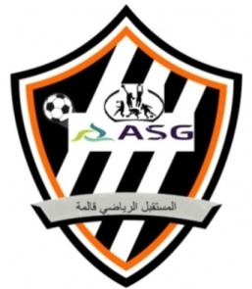
. النادي الرياضي الهاوي المستقبل الرياضي لولاية قالمة « A.S.G »
إعتماد رقم 11/2017
العنوان : حي 19 جوان رقم 28 قالمة - رقم الهاتف:
Email : asg.futsal.guelma@gmail.com
Facebook : ASG Ecole de football et de futsal
RIB : 004 00320 4100028216 80 (CPA)
استمارة تسجيل فرع كرة القدم فرع السباحة 2019.2018
1/ الحالة المدنية :
اللقب : الاسم : اسم المسؤل:
تاريخ و مكان الازدياد: العنوان:
رقم الهاتف :

2/ الشهادة الطبية:
Je soussigné certifie, après examen clinique , déclare que : âgé de : est : Apte ou Inapte à la pratique sportive au cours de l’année 2018- 2019.
Visa du médecin : Guelma le :

3/ التصريح الأبوي:
أنا الممضي أسفله السيد(ة) : الاسم : اللقب :

المولود بتاريخ : والساكن ب:

الصادرة ب : الحامل لبطاقة التعريف الوطنية أو رس رقم : عن أصرح بشرفي أن اسمح لأبني أو ابنتي: الممارسة الرياضية لكرة القدم
للسباحة و دلك بتطبيق البرامج المسطرة من طرف مسؤلي النادي الهاوي الرياضي المستقبل الرياضي لولاية قالمة
إمضاء المعني المصادقة

رئيس النادي

